«Роль и значение дидактических игр для детей младшего дошкольного возраста»

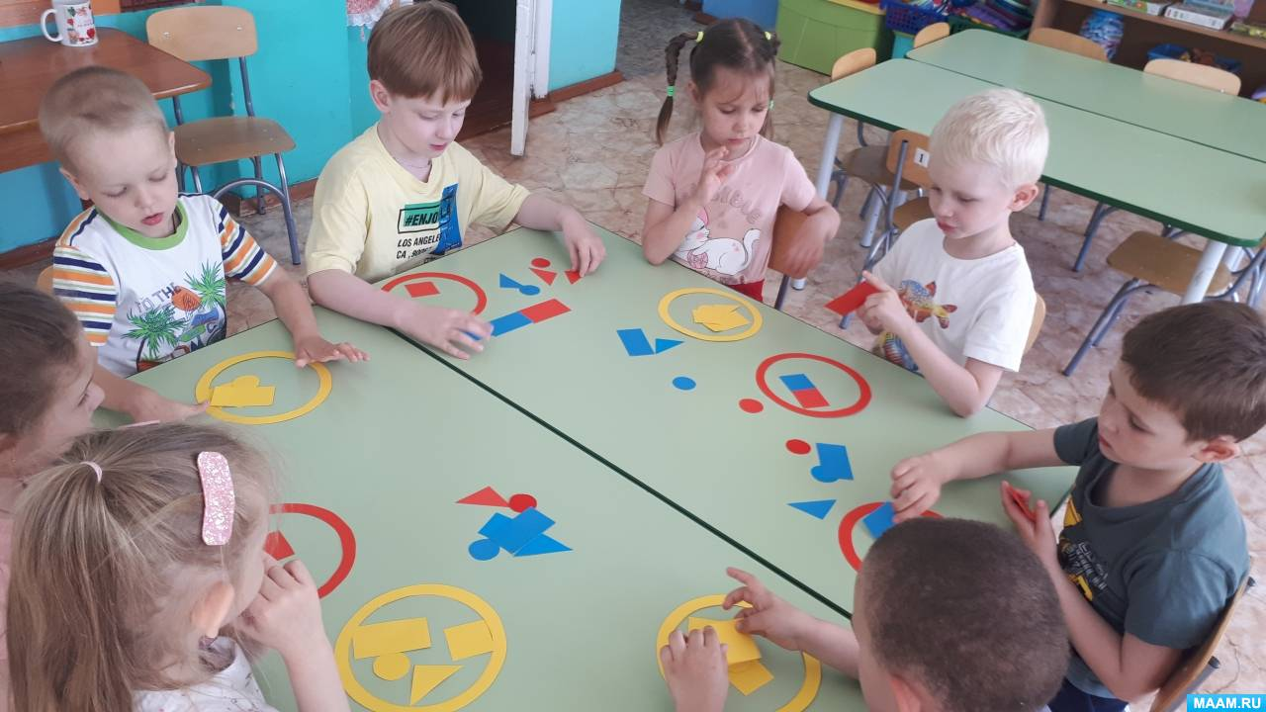

Воспитатель МАДОУ №315
А. Г. Оганнисян
Ноябрь 2025 г.

Основной деятельностью детей в младшем дошкольном возрасте является игровая деятельность. Дидактические игры представляют собой тяжелое педагогическое направление: они является игровым методом обучения для детей младшего дошкольного возраста, формой обучения детей, самостоятельной игровой деятельностью, и средством воспитания и развития ребенка.
Дидактические игры помогают решить следующие задачи, как для педагога, так и для детей, а также их родителей:
- развитие познавательных и умственных способностей (способствуют получению новых знаний, помогают расширять имеющиеся у детей представления о предметах и явлениях природы, растениях, животных; помогают развивать внимание, память, наблюдательность, мышление; развивать умения высказывать своё мнение).
- социально-нравственное развитие (в играх происходит познание отношений между детьми, взрослыми, объектами живой и неживой природы, в ней ребенок проявляет своё отношение к сверстникам, учится уступать в случае необходимости, учится сочувствовать).
- развитие речи у дошкольников (помогает пополнять и активизировать словарь).
Структура дидактических игр помогает образовывать основные и дополнительные понятия. К основным понятиям можно соотнести: дидактические задачи, игровые действия, игровые правила и результат. К дополнительным понятиям: роль и сюжет.
Для проведения дидактических игр требуется:
- Ознакомление детей с содержанием игры, использование в ней дидактического материала (просмотр предметов, картинок, алгоритмов, краткая беседа, в ходе которой можно уточнить знания и представления детей).
- Объяснение хода и правил игры, при этом четкое выполнение этих правил.
- Показ действий игры.
- Определение роли взрослого в игре, его участие в качестве играющего, болельщика (педагог направляет действия играющих советом, вопросом, напоминанием).
- Подведение итогов игры. По результатам игры можно сделать вывод об её эффективности, о том, будет ли она использована детьми в самостоятельной игровой деятельности. Анализ игры помогает выявить индивидуальные способности в поведении и характере детей, а значит правильно организовать индивидуальную работу с ними.
Обучение в форме дидактической игры основано на стремление ребенка входить в ситуацию и действовать по её правилам, то есть отвечает возрастным особенностям дошкольника.
А.И.Сорокина предлагает свою классификацию дидактических игр:
- игра-путешествие,
- игра-поручение,
- игра-предположение,
- игра-загадка,
- игра-беседа.

Мы в своей работе применяем следующие виды дидактических игр:
1. Игры с предметами (игрушками).
2. Настольно-печатные игры.
3. Словесные игры.
Дидактические игры можно различить по обучающему содержанию, познавательной деятельности детей, игровым действиям и правилам, организации и взаимоотношениям детей, родителей и роли воспитателя.
Игры с предметами - основаны на восприятии детей и соответствуют стремлению ребенка действовать с предметами, таким образом знакомиться с ними. В играх с предметами дети учатся сравнивать, устанавливать сходство и различия предметов. Ценность таких игр в том, что с их помощью дети знакомятся со свойствами предметов, величиной, цветом.
При ознакомлении детей с природой в таких играх можно использовать различный природный материал (семена растений, листья, камушки, разнообразные цветы, шишки, веточки, овощи, фрукты и др. – что вызывает у детей живой интерес и активное желание играть.
Настольно - печатные игры – это интересные занятия для детей при ознакомлении с окружающим миром, миром животных и растений, явлениями живой и неживой природы. Они различны по видам: «лото», «домино», «парные картинки» С помощью настольно-печатных игр можно развивать речевые навыки, математические способности, логику, внимание, учиться моделировать схемы и принимать решения.
Словесные игры – это эффективный метод воспитания самостоятельности мышления и развития речи у детей. Они построены на словах и действиях играющих, дети самостоятельно решают разнообразные мыслительные задачи: описывают предметы, выделяя характерные их признаки, отгадывают их по описанию, находят сходства и различия этих предметов и явлений природы.
В процессе игр дети уточняют, закрепляют, расширяют представления об объектах природы, её сезонных изменениях и не только.
Дидактические игры – путешествия - это один из эффективных путей активизации познавательной деятельности детей.
Дидактическая игра в опытнической деятельности – это способствование формированию у детей младшего возраста познавательному интересу к окружающему миру, развивает основные психологические процессы, наблюдательность, мышление.
Совместная деятельность родителей и педагогов - это индивидуальное консультирование родителей, информационные стенды, папки-передвижки, тематические выставки с предложенным материалом – дает более эффективный результат в работе с детьми.
Для развития у детей знаний об окружающем мире, воспитания положительного отношения к природе мы в своей работе используем следующие дидактические игры:
- Игры с предметами.
Цель: уточнить представления детей о предметах живой и неживой природы.
- Игры настольно-печатные.
Цель. Уточнить представления детей о сезонных явлениях в природе.
- Игры словесные.
Цель. Уточнять и углублять знания детей о временах года.
Развивающая дидактическая игра «Найди пару»
Возраст: 3-4 года
(ОО Познавательное развитие)
Задачи:
- Дидактическая: Учить детей соотносить детальное изображение в силуэтном;
- Развивающая: Развивать внимание, образное мышление, развитие речи, зрительное восприятие.
- Воспитательная: Поощрять стремление выполнять работу до конца.
Игровые отрибуты:5 больших карт, 20 предметных карточек, 5 медалек.
Игровая: найти пары для всех силуэтов.
Правила:
1 Организационные: в игре участвуют от 1 до 5 человек, Игра проводится за столом. Ведущий взрослый.
2 Дисциплинарные:
- Чтобы получить карточку называть предмет;
- Отвечает только тот ребенок у которого есть подходящий силуэт;
3 Игровые: Внимательно посмотреть на предмет, найти на своей большой карте такой же силуэт и составить пару.
Содержание: Ведущий раздает детям большие карточки с силуэтом. Затем он показывает маленькую карточку с изображением предметов. Дети соотносят карточку с силуэтами на своих картах, тот у кого есть такойж е называет предмет, забирает картинку и составляет пару (силуэт – карточка)Выигрывает тот кто нашел все пары. Выигравший получает медаль.
Игровые действия: Посмотри на картинку найди у себя такой же силуэт, назови и составь пару.
Результат: Дети правильно заполнили всю карту.
Дидактическая игра для детей 3-4 лет.
«Слева - справа»
(ОО Познание)
Задачи:
- Учить детей различать понятия «справа- слева», «направо- налево»
- Развивать пространственное представление, зрительное восприятие, внимание.
- Формировать доброжелательные отношения между детьми в игре.
Игровые атрибуты: 26 карточек с картинками.
Игровая задача: Найди все машинки которые едут направо(налево)
Правила:
- организационные: Количество участников 2-4 человека. Ведущий( на начальном этапе взрослый) Игра проходит за столом.
-дисциплинарные: Карточку берет только тот ребенок у кого точно такаяже на столе.
- игровые: Внимательно посмотри на свою машинку изображенную на карточке и назови в какую сторону она едет(налево).Возьми такую же карточку, но где машинка едет в другую сторону(направо). Назови в какую сторону едет другая такая же машинка.
Содержание: Взрослый раздает карточки, с изображением машин движущихся в одном направлении(налево).Затем он показывает карточку с изображением машин. Дети выбирают такую же , но с другим направлением (направо). Выигрывает тот кто правильно собрал все карточки.
Игровые действия: Внимательно посмотри на картинку, найди у себя такую же, назови в какую сторону едет машина. Составь пару и назови в какую сторону едет другая машина.
Результат: Дети правильно собирают все пары машин и называют направления (направо-налево).

Дидактическая игра для детей 3-4 года
«Домино «Фрукты»
(ОО «Познание»)
Задачи:
- Уточнять знание детей о названии фруктов
- Развивать умение находить (сопоставлять) одинаковые картинки между собой. Развивать память, внимание. Обогащать словарный запас
- Воспитывать умение взаимодействовать со сверстниками в процессе игры.
Игровые задачи: Найти одинаковые фрукты и познакомить их.
Игровые атрибуты: деревянное домино с изображением фруктов, 28 штук
Правила:
Количество участников – 2-3 человека, ведущий - воспитатель.
Игра проходит за столом.
- Выполнение ходов по очереди.
- Если нет подходящей картинки, берем из коробки.
- Помоги каждому фрукту найти пару, кто найдет больше всего.
Содержание игры:
Перед началом игры ведущий раздает детям по 6 домино и выкладывает одну, предлагая продолжить выстраивать картинку к картинке.
Игровые действия:
Ищем нужное домино, посмотри и найди, приложи к такой же.
Результат:
Выигрывает тот, у кого не осталось домино (Ребенок)
Дети знают некоторые названия фруктов (Педагог).

Вывод
Анализируя опыт работы с родителями и детьми, хочется отметить, что эффективной формой являются практикумы, так как на них можно в действии показать нужные приемы и методы работы с детьми.
Согласно теоретическим позициям игра является ведущим видом деятельности в младшем дошкольном возрасте.
По итогам проделанной нами работы можно отметить, что в группе созданы все условия и доступная развивающая среда; наши малыши знакомы со всеми имеющимися разработанными играми. Малыши освоили различные дидактических игр. Таким образом, проводимая нами работа, учитывающая индивидуальные и психологические характерные качества каждого ребенка приводит к определенным результатам, которые заметны из диагностики по параметрам:
- Сенсорное развитие;
- Общие движения;
- Игра;
- Речь.
По результаты диагностических данных мы обсудили с родителями выводы, что нам необходимо намного теснее сотрудничать вместе - детям, родителям, педагогам.
Дети проявляют интерес к игре, ее правилам и действиям. Игра – это не только удовольствие и радость для ребенка. С её помощью можно развивать внимание, память, мышление, воображение детей
Играя, ребенок может приобретать новые знания, умения, навыки и способности, которые могут пригодиться в будущем.

